齐鲁工业大学（山东省科学院）

研究生中期考核报告

研 究 生 层 次 | 硕 士R 博 士□
研 究 生 类 型 | 学术型□ 专业型R
学 习 形 式 | 全日制 R 非全日制□
申请人姓名 | 李家豪
学号 | 10431200544
导师姓名（职称） | 庞少鹏（副教授）
所在单位 | 电子电气与控制学部
专业 | 电子信息
研究方向 | 智能检测技术

齐鲁工业大学（山东省科学院）研究生处制
2022年 5月 15日

填表说明

1．研究生中期考核报告，所列项目必须全部认真如实填写，不留空白，若某项内容没有，请在相应栏内填写“无”，签名及日期位置须用黑色、蓝黑色钢笔、中性笔手写，字体工整清晰，不得涂改。申请人应对本人信息的真实准确性负责。
2．所有输入字体为仿宋体（GB2312）五号，1.5倍行距，首行缩进2字符，其他应按默认格式录入，不得改动。
3．本申请书由学位评定分委员会审核并签署意见后，统一扫描成PDF版本上传研究生管理系统。
Ⅰ．研究生已修课程成绩及学分

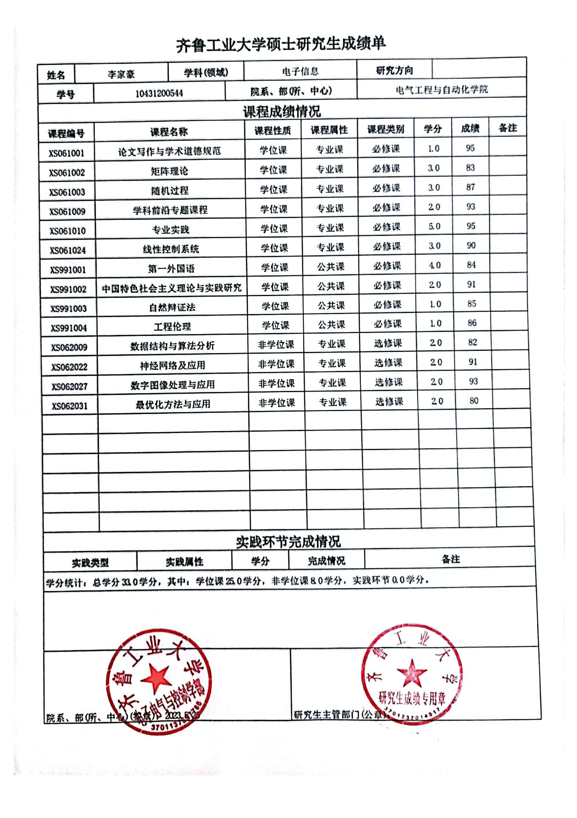
Ⅱ．研究生自我鉴定
总结入学以来政治思想、业务学习、科学研究、社会实践等方面的情况（300-500字）
本人自开学以来，在政治思想上坚持党的领导，坚定不移的响应党的方针、政策和路线。并积极学习新时代习近平中国特色社会主义理论，顺利成为入党积极分子；在课程学习上我专注于专业课程，努力学习专业知识和技能。在课堂上，积极参与讨论，与同学们互动，共同解决问题。我也参加了一些学术讲座，拓宽了我的知识面。所获成绩良好，先后获得研究生二等学业奖学金和研究生单项奖学金。积极参与各项比赛，担任队长获得“华为杯”研究生数学建模大赛国家二等奖；在科研上我参与了一些研究项目，与导师探讨课题关键技术并进行实验和数据分析。这些研究经历不仅让我深入了解了科学方法和研究过程，还培养了我批判思维和问题解决的能力。同时锻炼了我对待科研一丝不苟、严肃严谨的态度。获得的成果包括再审专利两份；在社会实践上，我积极响应政府和学校对疫情的处理政策，按时参加核酸检测。为防范疫情做出自己的贡献。

本人签字：

年 月 日
III．指导教师意见
对研究生的业务学习、科研能力、学习态度以及个人培养计划完成情况及论文选题工作等方面作出评价
该生在课程学习上较为努力，为完成课题打下了坚实的基础；同时科研能力良好，能够根据组会讨论的方案进行代码设计和仿真结果分析，并根据结果持续优化模型；学习态度良好，能够认真进行文献调研和学习即将用到的工具和技术；当前该生的工作状态和项目完成度符合个人培养计划的规划，论文选题符合当前项目的要求及研究生工作量要求。

指导教师签字:

年 月 日

IV．中期考核报告审议情况：
出席人数：
同意人数：
不同意人数：

组长(签字)：
组成人员（签字）：

V．研究生所在学部（院）党委或党总支意见
对研究生在学期间的政治思想表现作出评价
负责人签字： 党委（党总支）盖章
年 月 日

Ⅵ．学位评定分委员会考核意见
对自我鉴定、考评情况进行审核并写出评语，对继续培养提出意见。
考核结果：
[ ]优秀
[ ]合格
[ ]亮“黄牌”
[ ]不合格

学位评定分委员会主席： 学位评定分委员会章

年 月 日

